Tillägg till
PLANBESKRIVNING
PLANBESTÄMMELSER samt
GENOMFÖRANDEBESKRIVNING

Ändring genom tillägg till detaljplan för Orminge 52:1 i Boo (Hantverkshuset), DP 41, Nacka kommun
Enkelt planförfarande

Upprättad på Planenheten i januari 2006

Tillägg till PLANBESKRIVNING

Handlingar
Detaljplaneförslaget omfattar:
- Plan- och genomförandebeskrivning (inkl ny planbestämmelse)
- Beskrivning av trafikkonsekvenser

Syfte
Syftet med detta planarbete är att, genom en ny planbestämmelse, göra det möjligt att inhysa handel och annan centrumverksamhet i Hantverkshuset i Orminge centrum.

Läge
Hantverkshuset är beläget i Orminge centrum.

Markägoförhållanden
Marken ägs av TTL Finans AB.

Kommunala beslut
Områdesnämnden i Boo fattade den 1 december 2004 beslutet om att inleda ett planarbete i syfte att möjliggöra handel i Hantverkshuset. I samma beslut gav områdesnämnden planenheten i uppdrag att göra en förenklad trafikutredning.

Gällande detaljplaner
Enligt gällande plan får småindustri och kontor etableras i Hantverkshuset.

Översiktsplan
Hantverkshuset ligger inom ett område som i översiktsplanen anges som ”område avsett för centrumverksamhet, service och institutioner”.

Målbild för det framtida Orminge centrum
Under hösten 2004 har ett projekt pågått med syftet att skapa en plattform för kommande utvecklings- och planarbete i Orminge centrum. Kommunen har gemensamt med fastighetsägare och andra intressenter utarbetat en målbild över hur det framtida Orminge centrum skulle kunna utvecklas. Nu när målbilden är klar kan nästa steg i arbetet inledas. Detta görs genom att ett programarbete för hela centrumområdet kommer att genomföras med ovan nämnda målbild som utgångspunkt. Precis som i målbilden kommer programmet att föreslå en utveckling av Hantverkshuset i linje med den nu föreslagna planändringen, dvs att handel och övrig centrumverksamhet ska vara möjligt.

Riksintressen
Inga riksintressen påverkas av planändringen.

Områdets nuvarande användning
Enligt gällande plan får småindustri och kontor etableras i Hantverkshuset. Idag innehåller huset bl.a. följande verksamheter:
- Postens pakethantering
- Restaurang (Kinakrog och Pizzeria)
- Skomakare
- Frisörsalong

Mark och vegetation
Att en ny planbestämmelse tillförs den befintliga planen kommer inte att medföra några fysiska förändringar inom planområdet, bortsett från en omstrukturering av parkeringsplatserna. Ingen ny mark kommer att tas i anspråk, då ytan mellan Hantverkshuset och Mensättravägen redan förberetts för parkeringsplatser.

Trafik
Trafiksituationen i Orminge centrum är besvärlig. Det råder stora brister i trafiksäkerheten. Ett viktigt syfte med det programarbete som kommer att påbörjas för hela centrumområdet är att skapa en säkrare trafikmiljö. En viktig förutsättning är att en ny bussterminal anläggs mellan den befintliga infartsparkeringen och Hantverkshuset så att busstrafiken försvinner från Kanholmsvägen. Vilka konsekvenserna blir av just denna planändring beskrivs i den förenklade trafikutredningen. En förutsättning för att kunna etablera handel och annan centrumverksamhet är dels att parkeringsbehovet kan tillgodoses inom fastigheten Orminge 52:1 samt att en vänstersvängfick anläggs på Utövägen (se skiss i trafikudredningen). Denna begränsade ombyggnad är förenlig med befintliga planer inom området.

Tillägg till PLANBESTÄMMELSER

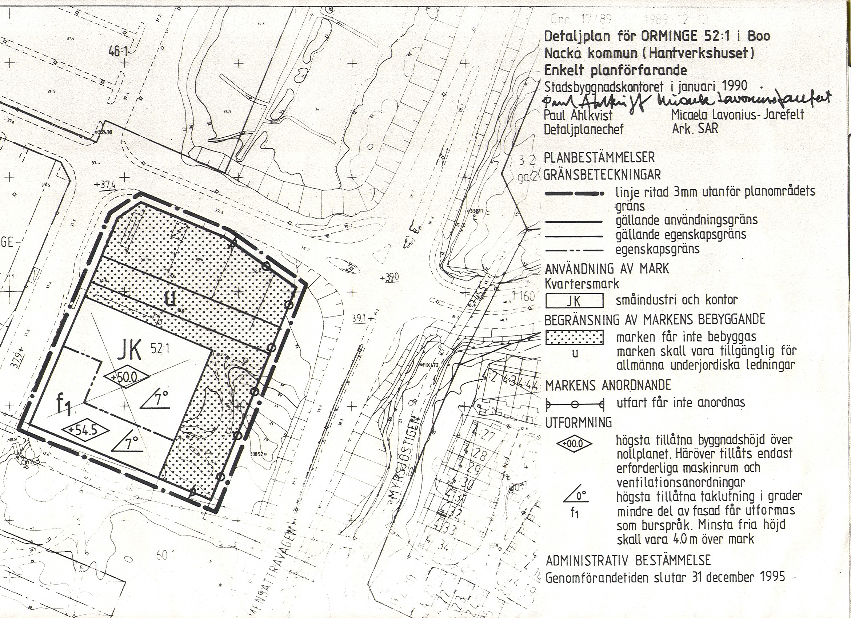
Gällande plan för Orminge 52:1 som tilläget gäller för

C Centrumverksamhet. Av den totala bruttoarean får maximalt 3000 m² användas för handelsändamål.

Administrativa bestämmelser
Bygglov får medges när infarten till Orminge 52:1 byggts om, se trafikutredningen
(”Ombyggnad av Edövägen, skissförslag, 2005-10-31”)

Tillägg till GENOMFÖRANDEBESKRIVNING

Huvudmannaskap
Tillägget berör inte allmän plats. Endast kvartersmarken inom Orminge 52:1 berörs. Inom fastigheten ansvarar fastighetsägaren för alla förändringar.

Genomförandetid
Tilläggets genomförandetid gäller i 5 år från det datum tillägget vunnit laga kraft.

Ekonomi
Alla kostnader för planarbetet belastar TTL Finans AB. Ett avtal kommer att upprättas mellan fastighetsägaren och kommunen i samband med ombyggnaden av infarten till Orminge 52:1 från Edövägen.

Medverkande tjänstemän
Mahmood Mohammadi, infrastruktur
Andreas Totschnig, planenheten

PLANENHETEN

Micaela Lavonius Andreas Totschnig
Planchef Översiktsplanerare

